如何利用鶴屋標籤套印檔,與EXCEL,ACCESS,WORD表格等資料作”合併列印”
(Microsoft Word 2007版本)
[一] 請開啟鶴屋網站下載的套印檔.

[二] 功能列上,按”郵件”,
. 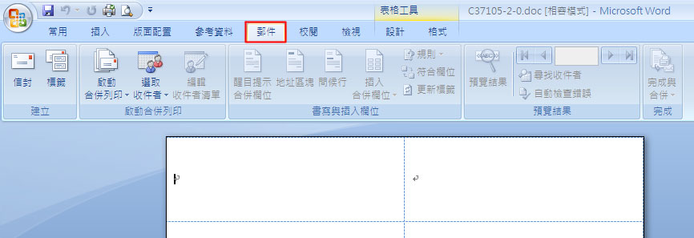
次選單選”啟動合併列印”,續選:”一般Word文件”,如下:
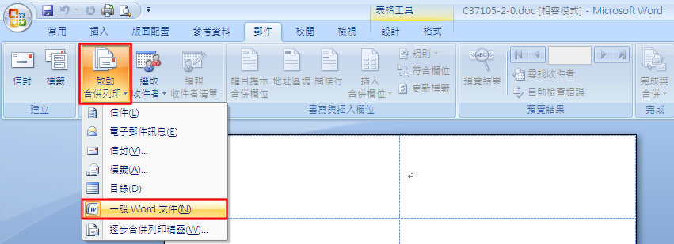

[三]點”選取收件者”,續選:使用現有清單(E), 請選取欲作”合併列印”之檔案,若只作一個工作表者,則”選取表格” 對話方塊中,選擇:”sheet1$”即可.
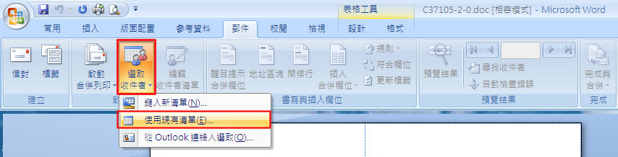

若想在excel中挑選欲合併的記錄,請續按”編輯收件者清單”,若要合併excel中所有記錄,則請跳過此步驟.
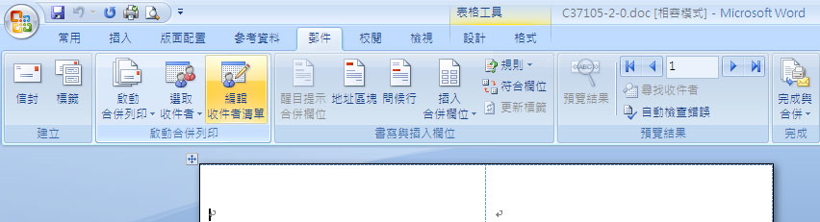
[四]點”插入合併欄位”,請選擇欲出現的欄位名稱(請確認excel或其他資料庫內的資料首列為欄位名稱)
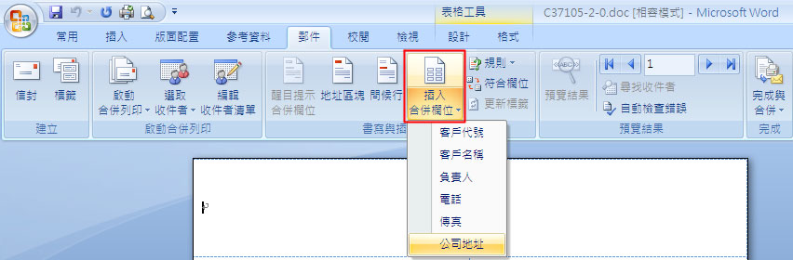
欄位名稱被雙引號包覆,呈現<<欄名>>,請利用Enter鍵將欄名下移,並利用空白鍵移動字體位置至適當處;
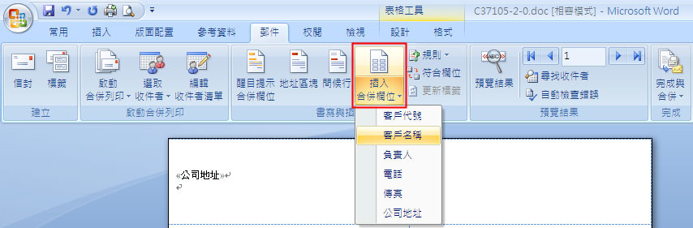
選取<<欄位名稱>>,可更改字體大小,字型及顏色等,亦可在儲存格內加上: 先生/小姐,收,啟… 等字.
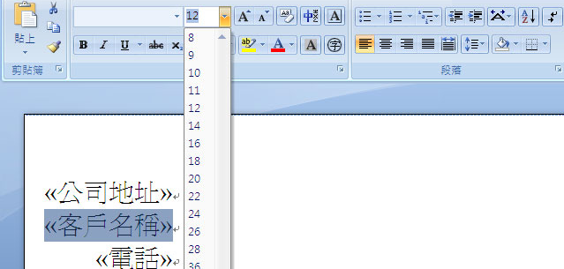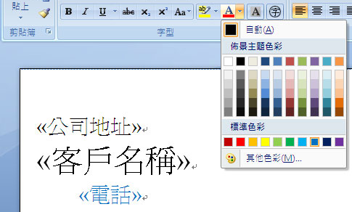
[五]插入欄位名稱後,滑鼠點在右方第2個儲存格上(若為單欄則點下一列),點”規則”,續選”Next Record”
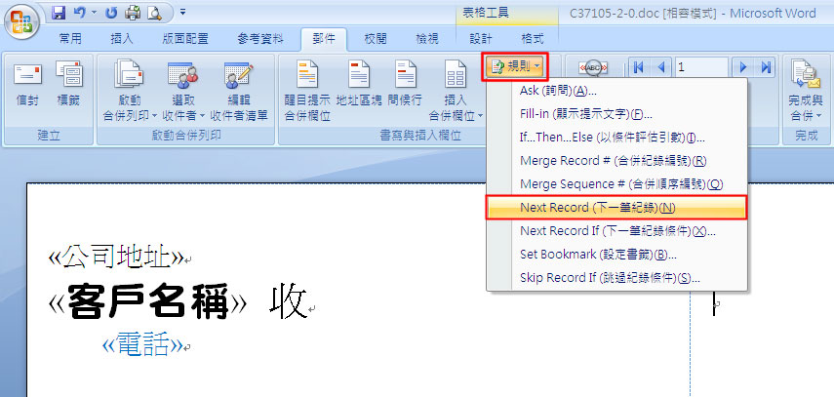
此時第2格出現: << Next Record(下一筆紀錄)>>
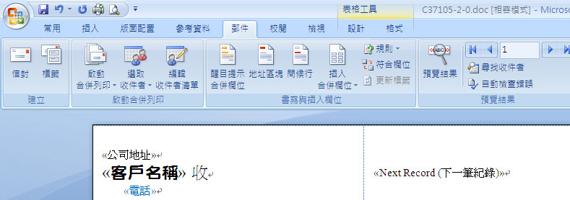

請複製第1格內的文字(滑鼠點在字首前面,往後拉至末字放開,此時字體被藍色色塊包住),貼到第2格的<< Next Record(下一筆紀錄)>>後方:
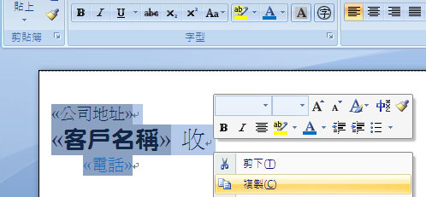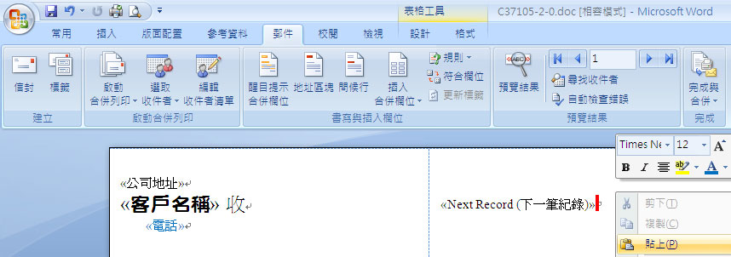
[六]接下來請複製第2格的資料,但有點技巧:
下面這種複製方式(滑鼠點在字首前面,往後拉至末字放開,此時字體被藍色色塊包住,而非整格儲存格被色塊包住),只能在儲存格上,一次貼一格. 但若整張標籤格數太多時,非常耗時,此複製方式不建議使用.
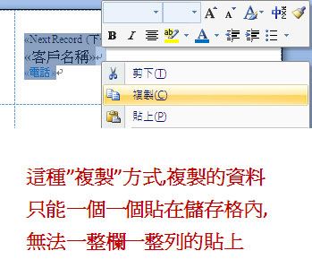

建議複製整個儲存格,以方便’貼在其餘的儲存格上’,如下:
建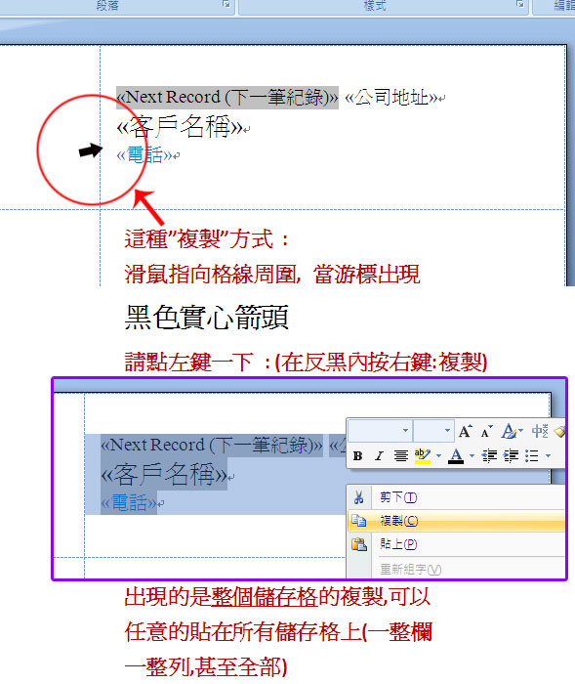
複製好第2個儲存格後,點選以下數列,則所有儲存格內有藍色色條,
請在藍色色條內按右鍵:”貼上儲存格”
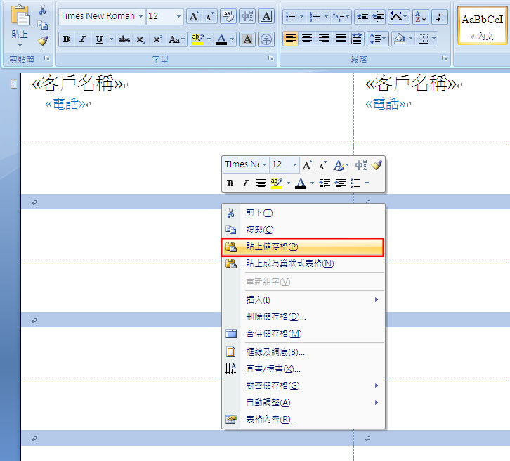

此時文件除第1格外,其餘皆在欄位名稱前加上: <<Next Record>> ,如下:
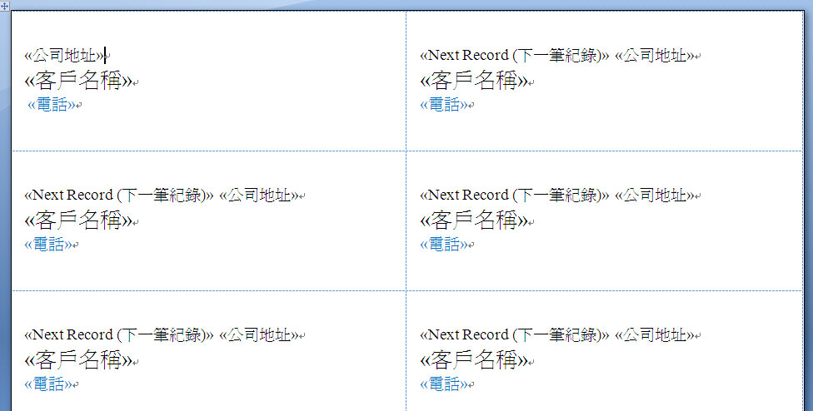

[七]請點:”完成與合併”,”編輯個別文件”:
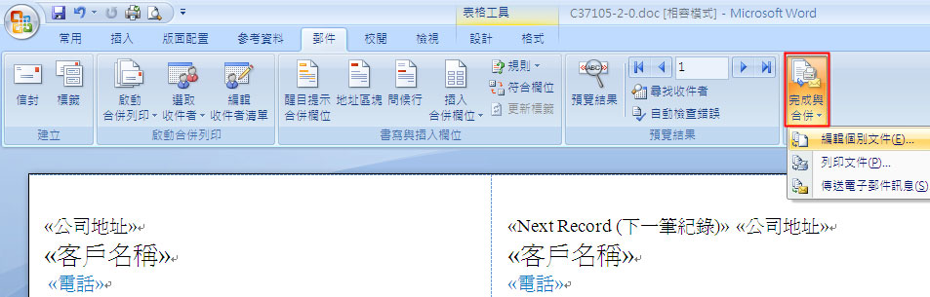

點選: ”全部(A)”,再按”確定”.
(若點”目前的記錄”,則只會出現一頁;
若選”從: 到: ,則合併後會出現選取的資料,但不足一頁者,其後未指定的資料會自動補滿整頁)
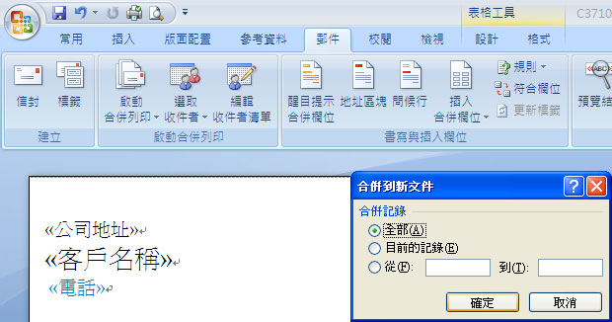

最後,完成合併,請’另存新檔’後,再行列印.
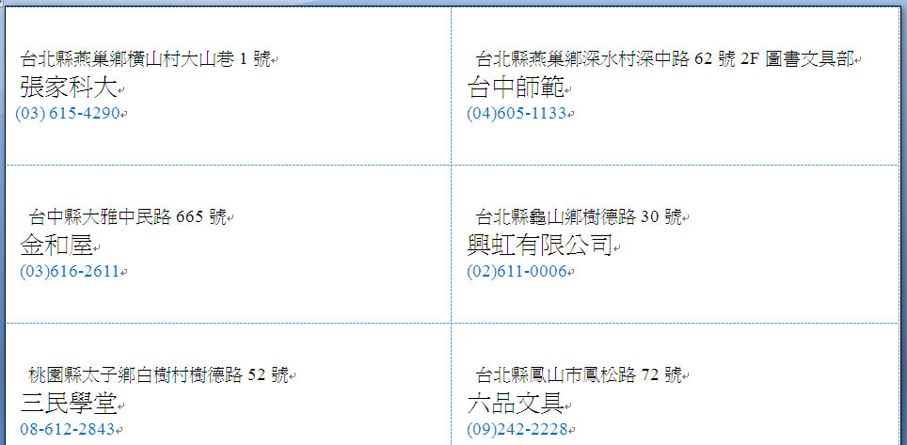

**若您使用上本文提出之方法,執行上有所困難,亦可使用第2種方式,執行合併列印:
http://www.herwood.com.tw/html/cdrom/images/s1-1.doc
或 http://www.herwood.com.tw/html/cdrom/images/s1-1.pdf

